Всероссийский конкурс юношеских исследовательских работ
им. В. И. Вернадского

Анализ патологических кожных реакций при использовании латексных перчаток медицинскими работниками
Секция «Медицина и Физиология человека»

Дырда Юлия Дмитриевна
ученица 10«Г» класс
МБОУ гимназия № 33, г. Ульяновск
Научный руководитель
Морозова Юлия Вячеславовна,
методист, МБОУ гимназия №33

2025г.
Содержание
Введение………………………………………………………………………3 стр.
I. Особенности патологических кожных реакций на материал перчаток медицинских работников……………………………...................................................................4 стр.
1.1. Особенности латексных перчаток.............................................................4 стр.
1.2. Особенности патологических кожных реакций на материал перчаток
медицинских работников……………………………………...........……………4 стр.
II. Материалы и методы исследования………………………………………5 стр.

2.1. Анкетирование медицинских работников по выявлению проблемы патологии кожных заболеваний…………...................................................….......................5 стр.
2.2. Исследование патологических реакций кожи рук у медицинского персонала после использования латексных перчаток………………………………...……6 стр.
2.3. Разработка и изготовление препарата для кожи рук человека…………7 стр.
2.5. Тестирование эмульсии для кожи рук……………………………….......8 стр.
III. Анализ полученных результатов……………………………………….. .9 стр.
Список литературы……………………………………………………….….11 стр.
Приложение.......................................................................................................12.стр.

Аннотация В работе представлены результаты исследования по выявлению патологических кожных реакций при использовании латексных перчаток медицинскими работниками. Разработан и протестирован препарат для лечения и профилактики контактного дерматита кожи рук.
Введение
Руки – самый главный рабочий инструмент медицинских работников. При оказании помощи, различных манипуляциях медработники обязаны выполнять гигиеническую обработку рук и использовать перчатки. Длительное использование медицинских перчаток имеет ряд отрицательных последствий для кожи рук.
По данным эпидемиологических исследований, проведенных в России специалистами Казанского научно-исследовательского института эпидемиологии и микробиологии, среди обследованных медицинских работников 34,5 % предъявляли жалобы на появление различных патологических реакций при работе с латексными перчатками.
Цель: исследование патологических кожных реакций при использовании латексных перчаток медицинскими работниками.
Задачи:
- Выявить особенности кожного покрова рук человека при использовании латексных перчаток.
- Провести анкетирования медицинских работников по выявлению проблемы патологии кожных заболеваний.
- Провести исследование патологии кожи рук у медицинского персонала, после использования латексных перчаток.
- Изготовить и протестировать препарат для лечения и профилактики кожных заболеваний.
Гипотеза: предполагается, что после частого использования латексных перчаток медработниками возникают паталогические реакции кожных покровов и для профилактики требуется дополнительный препарат по уходу за кожей рук.
Объект исследования. Медработник с патологией кожных реакций после использования латексных перчаток.
Предмет исследования. Состояние кожного покрова рук.
Методы исследования: наблюдение, сравнение, измерение, эксперимент, анализ, описание, анкетирование, фотографирование.
I. Особенности патологических кожных реакций на материал перчаток
медицинских работников.
1.1Особенности латексных перчаток
Латексные перчатки являются одноразовыми медицинскими изделиями. Их используют при медицинских осмотрах, косметологических процедурах, хирургических операциях. Перчатки необходимы для защиты рук персонала от загрязнений, патогенных микроорганизмов, воздействия химических веществ и агрессивных сред. Медицинские перчатки из латекса предотвращают перенос инфекций от пациента к специалисту.
В качестве основного сырья на производстве латексных перчаток используют сок каучука – натуральный природный материал. Латексная основа способствует высокой тактильной чувствительности, прочности и эластичности перчаток.
Медицинские перчатки из латекса устойчивы к растяжениям, проколам и разрывам. Благодаря особенностям материала в латексных перчатках сохраняется высокая чувствительность и подвижность пальцев.
1.2Особенности кожных реакции на материал перчаток медицинских работников
Таблица №1Возможные кожные реакции при использовании латексных перчаток
Тип реакции | Основные симптомы | Сроки проявления и локализация реакции
Латексная аллергия – реакция немедленного типа на протеины натурального латекса | Зудящие высыпания от нескольких мм до нескольких см, возвышающиеся над поверхностью кожи, с четкими границами, отек кожи в месте контакта | Симптомы могут развиваться после контакта с аллергеном в течении нескольких секунд или часов. Локализация: суставы пальцев, большие пальцы и запястья [1]
Аллергический контактный дерматит – реакция замедленного типа на химические добавки, используемые на производстве перчаток | Сухость кожи  Зуд  Гиперемия | Сроки появления симптомов могут варьироваться от 48-96 часов после контакта с аллергеном. Локализация: тыльная сторона кисти, в ряде случаев – иные участки рук [2]
Контактный дерматит – реакция на абразивные свойства пудры перчаток | Сухость, гиперемия и шелушение кожи  Трещины  Иногда мокнущие эрозии | Симптомы могут проявиться в течении первого контакта или после определенного периода времени при постоянных контактах с раздражителем. Площадь поражения обычно соответствует площади контакта. [4]
Рекомендации по предотвращению паталогических реакций
- для медработников с подтвержденной протеиновой аллергией требуются неопреновые перчатки;
– для страдающих аллергическим дерматитом – неопреновые или высококачественные латексные перчатки, в которых химические добавки сведены к минимуму или удалены полностью, благодаря интенсивному промыванию и выщелачиванию;
– для медиков с простым контактным дерматитом – неопреновые или неопудренные латексные перчатки.
II. Материалы и методы исследования.
2.1. Анкетирование медицинских работников по выявлению проблемы патологии кожных заболеваний.
Что бы выяснить, есть ли проблемы с кожей рук у медицинского персонала после использования латексных перчаток было проведено обследование и анкетирование на базе Ульяновская областная детская клиническая больница
имени Ю. Ф. Горячева. В анкетировании и обследовании участвовали респонденты от 29 до 54 лет. Общее число опрошенных 16 человек.
1.Вы испытываете раздражение, сухость рук после использования латексных перчаток?
Часто ответили 71%
Редко ответили 22%
Никогда ответили 7%
2.Вы пользуетесь кремом для рук после использования перчаток?
Часто ответили73 %
Редко ответили 11%
Всегда ответили 16%
3.По вашему мнению, для людей с проявлением контактного дерматита нужен специальный крем/сыворотка/флюид/другой вид ухода?
Да ответили 100%
Нет ответили 0%
Вывод: более 70% медработников испытывают сухость кожи рук. Практически все респонденты ответили, что необходимо лечебное средство для рук.
2.2. Исследование патологических реакций кожи рук у медицинского персонала после использования латексных перчаток.
Было проведено исследование кожных покров рук медицинского персонала с помощью анализатора кожи.
Анализатор кожи представляет собой особый инструмент, с помощью которого можно оценить тип кожи, жирность, увлажненность.
В обследовании участвовали 16 работника медицинского учреждения, в возрасте от 29 до 54 лет. Оценка производится на основании числовых значений и пиктограмм, отображаемых на дисплее прибора.
Результаты обследования кожи рук медицинского персонала после использования латексных перчаток
Таблица №2 Результаты обследования кожных покровов рук медработников
Испытуемый | Влажность | Жирность | Общее состояние кожи {%} | примечание
1 | 4 | 4 | 84% | Нормальный тип кожи
2 | 1 | 2 | 44% | Пересушенная кожа
3 | 3 | 5 | 66% | Нормальный тип кожи
4 | 2 | 3 | 47% | Острый дерматит
5 | 1 | 1 | 35% | Острый дерматит
6 | 2 | 2 | 56% | Легкое покраснение
7 | 0 | 2 | 32% | Хронический дерматит
8 | 5 | 4 | 98% | Нормальный тип кожи
9 | 2 | 2 | 38% | Острый дерматит
10 | 4 | 3 | 62% | Нормальный тип кожи
11 | 0 | 2 | 38% | Пересушенная кожа
12 | 5 | 4 | 86% | Нормальный тип кожи
13 | 5 | 5 | 77% | Нормальный тип кожи
14 | 5 | 3 | 82% | Нормальный тип кожи
15 | 4 | 1 | 24% | Острый дерматит
16 | 2 | 2 | 59% | Легкое покраснение
Вывод: анализ полученных данных позволил выявить, что после работы в перчатках у 57% медработников наблюдается контактный дерматит. И как следствие необходим препарат для лечения и профилактики кожи рук.
2.3. Разработка и изготовление препарата для кожи рук человека
Определение состава препарата:
Гиалуроновая кислота удерживает и притягивает воду, тем самым обеспечивая упругость каркаса кожи и укрепляя его.
ГК, мочевина и молочная кислота удержат влагу в коже и предохранят её от пересыхания.
Пантенол участвует во внутриклеточных процессах, помогает регенерировать кожный покров и слизистые оболочки. При наружном применении препарат хорошо проникает в ткани и ускоряет заживление ран.
Ретинол помогает восстановить упругость тканей.
Витамин E (токоферол) - мощный антиоксидант, замедляющий процессы старения. Способствует быстрой регенерации и обновлению клеток.
Витамин PP оказывает стабилизирующее влияние на барьерную функцию эпидермиса, уменьшая трансэпидермальную потерю воды и улучшая содержание влаги в роговом слое.
Ниацинамид – это амиды никотиновой кислоты, также является формой витамина B3
Оливковое масло содержащиеся в масле витамины А и D участвуют в обновлении эпидермиса, уменьшают количество ороговевших частиц кожи.
Алоэ вера Растительный экстракт способствует ускорению восстановления кожи.
Расчёт: ЖФ (жирная или масляная фаза) - сюда входит эмульгатор с уже внесёнными консервантами, гиалуроновой кислотой и т.д. - 36%
ВФ (водная фаза) - входит экстракт алоэ вера - 58%
АФ (активная фаза) - у нас это глицерин, эфирные масла - 6%
Проверяем: 36% ЖФ + 58% ВФ + 6% АФ = 100%
* Обычно при составлении рецепта сначала рассчитываются жирная и активная фазы, а водная подгоняется до 100%.
Лучше делать эмульсию в небольшом количестве (на неделю), потому что срок хранения эмульсии собственного изготовления - неделя.
Способ приготовления эмульсии:
1.Подготавливаем отдельно ЖФ, ВФ и АФ.
2.Соединяем ЖФ и ВФ.
3.Вмешиваем ВФ в ЖФ до однородности.
4.Добавляем АФ без эфирных масел.
5.Добавляем эфирные масла.
6.Смешиваем и выливаем готовую эмульсию в ёмкость, которую предварительно продезинфицировали.
Способ применения и дозы:
Тонкий слой эмульсии наносится на чистую кожу. Длительность применения не ограничена. Хранение: в холодильнике. Срок хранения: неделя.
Примечания: гипоаллергенно, на основе натуральных масел.
Меры предосторожности: Возможна индивидуальная непереносимость отдельных компонентов.
2.4. Тестирование эмульсии для кожи рук.
Хорошая эмульсия проявит себя спустя час после нанесения, но для полноценного действия потребуется до 2-ух недель регулярного применения.
Сбор данных о состоянии кожи проводили через 2 недели под контролем дерматолога. Возрастная категория: от 29 до 54 лет. Количество: 16 человек.
Таблица №3 Результаты тестирования эмульсии для кожи рук
Испытуемый | Влажность | Жирность | Общее состояние кожи {%} | Примечание
1 | 5 | 4 | 86% | Нормальный тип кожи
2 | 4 | 4 | 78% | Нормальная кожа
3 | 4 | 5 | 66% | Пересушенная кожа
4 | 3 | 3 | 79% | Нормальный тип кожи
5 | 3 | 2 | 85% | Нормальный тип кожи
6 | 5 | 3 | 70% | Пересушенная кожа
7 | 3 | 3 | 59% | Пересушенная кожа
8 | 5 | 4 | 99% | Нормальный тип кожи
9 | 3 | 3 | 60% | Пересушенная кожа
10 | 5 | 3 | 75% | Нормальный тип кожи
11 | 2 | 3 | 57% | Легкое покраснение
12 | 5 | 4 | 89% | Нормальный тип кожи
13 | 4 | 5 | 80% | Нормальный тип кожи
14 | 5 | 4 | 82% | Нормальный тип кожи
15 | 4 | 2 | 62% | Пересушенная кожа
16 | 3 | 3 | 62% | Пересушенная кожа

Вывод: эмульсия обладает всеми заявленными свойствами и даёт видимый результат уже через две недели применения. У 85% медработников при постоянном использовании эмульсии полностью пропала сухость кожи рук. На 28% улучшилось общее состояние кожи рук.
III. Анализ полученных результатов
Была подтверждена гипотеза, что после частого использования латексных перчаток возникает патологическая реакция на руках медработников и профилактики требуется дополнительный препарат для ухода за кожей рук.
1.Основная причина развития патологических реакций кожи рук медицинских работников — аллергия на отдельные компоненты латексных перчаток и на абразивные свойства пудры перчаток.
2. Проведенное анкетирование показало, что раздражение, сухость рук после частого использования латексных перчаток испытывают более 70% медицинских работников.
3. Анализ полученных данных позволил выявить, что после работы в перчатках у 57% медработников наблюдается контактный дерматит. И как следствие необходим препарат для лечения и профилактики кожи рук.
4. Была разработана и протестирована лечебная эмульсия, способная восстановить кожу рук человека после частого использования латексных перчаток. На 28% улучшилось общее состояние кожи рук.
Ухоженная и здоровая кожа рук — один из главных показателей красоты и здоровья вне зависимости от возраста и особенностей эпидермиса. Даже при проявлениях контактного дерматита можно и нужно выглядеть хорошо. Главное защитить себя от развития осложнений, а если некоторые из них уже появились, не дать им прогрессировать.

Список литературы
- Аллергия на латекс электронный ресурс /https://medaboutme.ru/articles/allergiya_na_lateks_chto_vazhno_znat/
- Аллергический контактный дерматит электронный ресурс https://www.smclinic-spb.ru/zabolevaniya/kontactniy-allergicheskiy-dermatit
- Дерматология. Атлас-справочник. - Т. Фицпатрик, Р. Джонсон, К. Вулф, М. Полано, Д. Сюрмонд.- М.: «Издательсво «Практика», 1999
- Заиков, С. В. Аллергия к латексу. Обзор литературы / С. В. Заиков // Газета «Новости медицины и фармации» (тематический номер). Аллергология. - 2009
- Клиника, диагностика и профилактика латексной аллергии у пациентов и педицинского персонала лечебных учреждений. © Ю. А. Митин, Д. А. Вологжанин ФГБВОУ ВПО Военно-медицинская академия им. С.М. Кирова Минобороны РФ, Санкт-Петербург
- Лусс, Л. В. Новые возможности диагностики аллергического контактного дерматита / Л. В. Лусс, С. М. Ерохина Российский аллергологический журнал. 2008. № 2.
- Степанова, Е. В. Аллергический контактный дерматит: основные подходы к диагностике, лечению и профилактике / Е. В. Степанова // Лечащий врач. - 2009 - №10. :)

Приложение

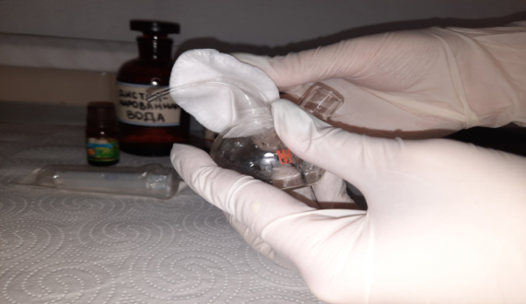 Фото №1Подготовка рабочего места

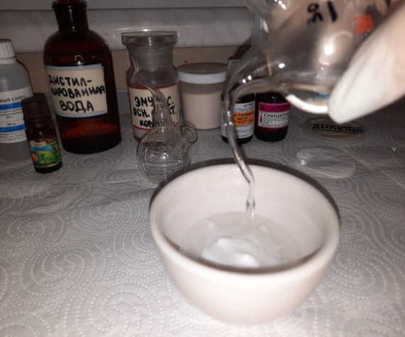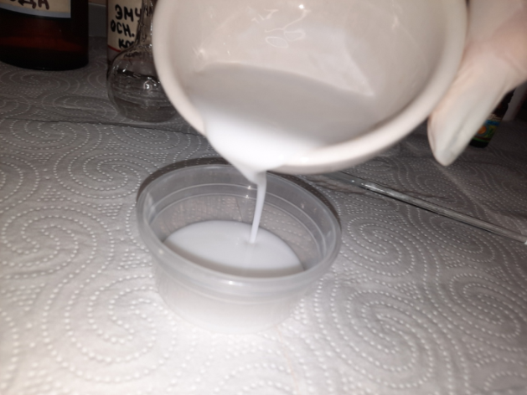
Фото №2,№3 Приготовление эмульсии для рук

